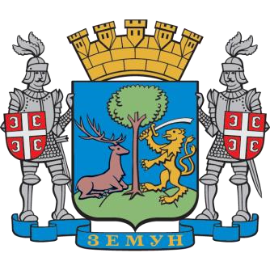
ГРАД БЕОГРАД- ГРАДСКА ОПШТИНА ЗЕМУН
УПРАВА ГРАДСКЕ ОПШТИНЕ ЗЕМУН
ОДЕЉЕЊЕ ЗА ИМОВИНСКО - ПРАВНЕ И
СТАМБЕНЕ ПОСЛОВЕ
ЗЕМУН, Магистратски трг бр. 1

ЗАХТЕВ ЗА ПОТВРДУ О ПРАВОСНАЖНОСТИ ИЛИ ИЗВРШНОСТИ КОЈА СЕ СТАВЉА НА УПРАВНИ АКТ

Молим да ми на Решење бр. _______________ ставите клаузулу правоснажности.

Подаци о подносиоцу захтева:

Име и презиме (за правно лице/предузетника - назив) подносиоца захтева
Адреса / седиште
Контакт телефон
Молимо Вас да образац попуните читко штампаним словима.

Уз захтев се обавезно прилаже:

- доказ о плаћеној административној такси:
- Општинска административна такса у износу од 405,00 динара (захтев) уплаћена на жиро рачун бр. 840-742251843-73, модел 97, позив на број 1302104411;

п о т п и с п о д н о с и о ц а з а х т е в а

________________________________________

